《数学分析课程在线教学方法小结》
吕川
由于疫情影响，本学期《数学分析（3-2）》课程改为线上教学，如何保证在线教学的质量，是我最关心的问题。为应对授课形式发生的变化，我根据《数学分析》课程的特点，认真准备，积极实践，较好地完成了在线教学任务。现将前五周在线教学做以小结：
1.做好准备工作，打好提前量。
《数学分析》课程由于逻辑性强，讲解时需要抓紧学生的注意力，如何与同学们“隔屏相望”是第一个难点。我在开课前学习了钉钉、QQ群直播、腾讯课堂、智慧树见面课等多种直播软件的使用方法，并提前进行了测试，综合考虑网络流畅度、画面切换效果和学生互动效果，选择了腾讯课堂开展直播授课。
为应对可能出现的断网问题，我做好了制作在线视频的准备，比较了PPT录屏和Camtasia两种录屏软件的录制效果。因为之前有录制和剪辑视频的经验，所以我将重点放在对内容和讲解的把控上。在开课前我观看了智慧树、学习强国和中国大学MOOC平台上，三个不同学校开设的《数学分析》课程的视频，从中学习讲解技巧，并以此按章节重新梳理教案，优化课件。虽然在前5周由于网络效果好，没有用上我录制的视频，但是也积累了经验，提高了直播讲解水平。
上学期带《数学分析（3-1）》时，班里学生已经熟悉了我用板书授课，习惯了我对定理、公式的一步步推导，用同学们的话说，叫做“很带感”。在线直播如何呈现好的板书的效果是个新的难题。一开始我试图通过修改PPT将板书内容全部呈现，但是发现这样不利于讲解，直播时添加内容很不方便；然后我试验了电子书写板以及摄像头加手写，在比较了硬件和软件这两种实现效果后，最终选定了摄像头加手写的板书方式。从直播效果来看，学生反馈效果良好。学生还将这种板书方式推荐给了给他们上课的其他老师，为此我写了《网课如何写板书》的推文，发到各群供老师们参考。
2.做好课堂管理，发掘趣味性
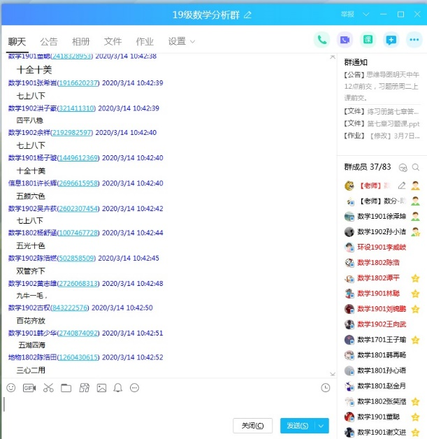
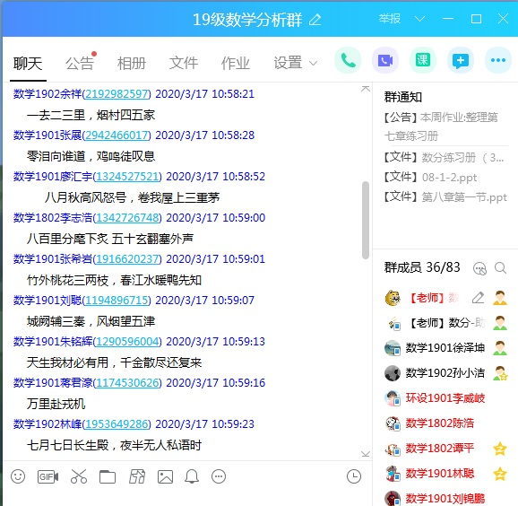
网络教学的难点是如何抓紧学生的注意力，处于居家隔离的环境，长时间对着手机或电脑屏幕，学生不免出现厌烦情绪，容易走神、不按时上课甚至缺课。为避免这种情况，我发现增加课程的趣味性是最有效的手段。

以课堂签到为例，课堂签到虽然属于常规操作，但是如何让同学们在日复一日的签到中不反感，也需要考量。一开始我在直播课堂签到，但课代表建议在QQ群签到，便于统计。于是各种“花式签到”进入课堂：成语接龙、飞花令、历史名人接龙…,被同学们称为签到的“高端操作”。与众不同的签到方式，不但提高了同学们的兴趣，还把握了他们的听课认真程度，因为不听课是不知道签到规则的。此外，课堂提问、连麦互动也是直播管理的有效手段。
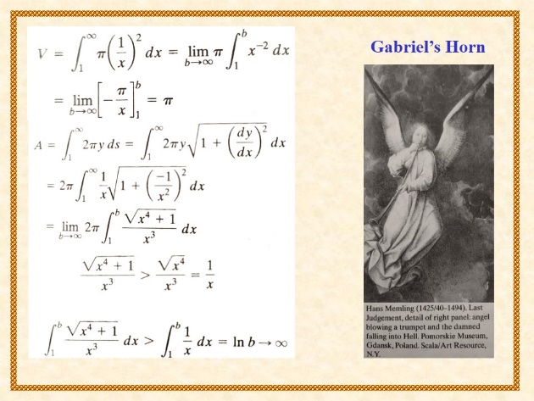
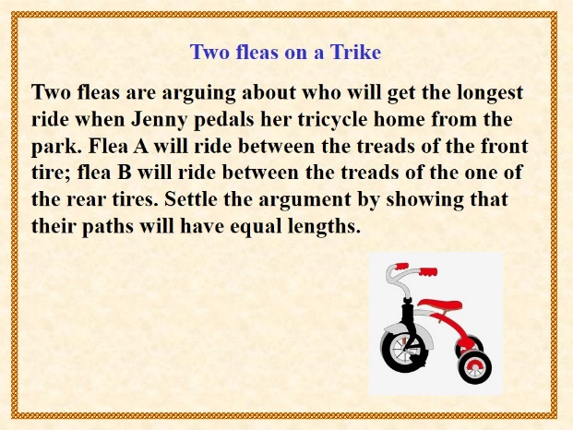
除了形式翻新之外，授课内容也需要找到学生的兴奋点。《数学分析》课程虽然看起来枯燥，但也有自身的魅力。将知识点专题化是一种有效的手段，即针对一个知识点，深入挖掘，不局限于课本的内容，且将其与实际问题相结合。这种方法在上学期的教学中收到了良好的反馈，部分同学以此为基础，通过上网查资料和自主归纳，提交了课程论文。本学期每周授课，我均设计了相关研究专题，如Riemann可积的等价定理研究、Pappus定理与微元分析法的比较、极坐标方程与图形、摆线的性质与应用等，并介绍了扩展学习的内容。
此外，有趣的数学故事和新颖的内容讲解，也可以作为提高学生兴趣的佐餐。例如讲解心脏线围成图形面积的计算，先通过动画展示曲线的生成过程，插叙数学家笛卡尔与瑞典公主关于心脏线的爱情故事，进而求失恋后笛卡尔的“心理阴影”面积。再如讲解求摆线的弧长时，用英文辩题“Two fleas on a tricle”引入，插叙与辩题“两小儿辩日”的比较，求得长度后，再指出其与圆周率无关的特性。再如利用旋转体体积和侧面积公式，探讨悖论“Torricelli's Trumpet”，插叙该问题另一名称“Gabriel's Horn”的来历，再并将其与分形几何的相关内容作比较。我希望利用这些课本中“看不见”的内容，让学生带着期待走进课堂。

3.优化过程考核，提高启发性
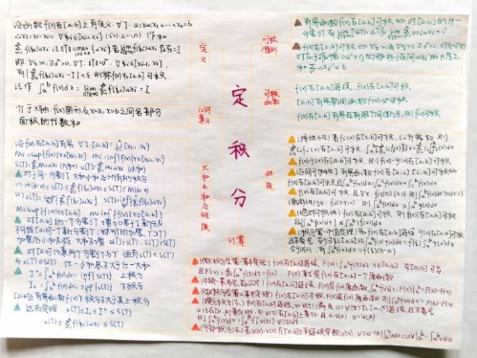
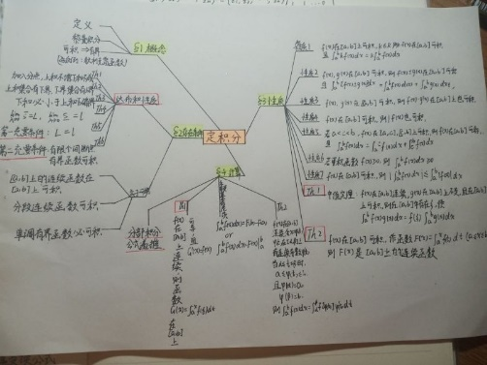
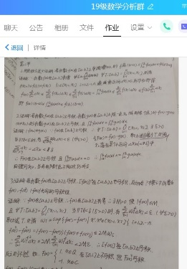
《数学分析》是数学专业课时最多、最重要的一门专业基础课，与后续的专业课程关联密切，《数学分析》课程不但要培养学生的数学逻辑思维，还要引发学生的研究兴趣。不同于上学期课堂表现、平时作业、阶段测验以及课程论文四个方面的过程化考核形式，本学期我将根据在线教学的实际情况，加大平时作业、视频学习和课程论文的占比。为便于预习，我在群内分享电子版学习资料，并督促观看智慧树上的视频；为利于复习，我在作业中新加入了思维导图（章节总结）；为拓展学习，我在授课时推荐了研究内容，鼓励他们利用在家的时间，上网查资料，学写课程论文。

以上是我对《数学分析》在线教学的几点经验总结，在今后的教学中，我将继续认真备课，加强交流，提高在线教学的质量。

应用数学系 吕川
3月20日

